 | ИСПОЛНИТЕЛЬНЫЙ КОМИТЕТ ГОРОДА МАМАДЫШ  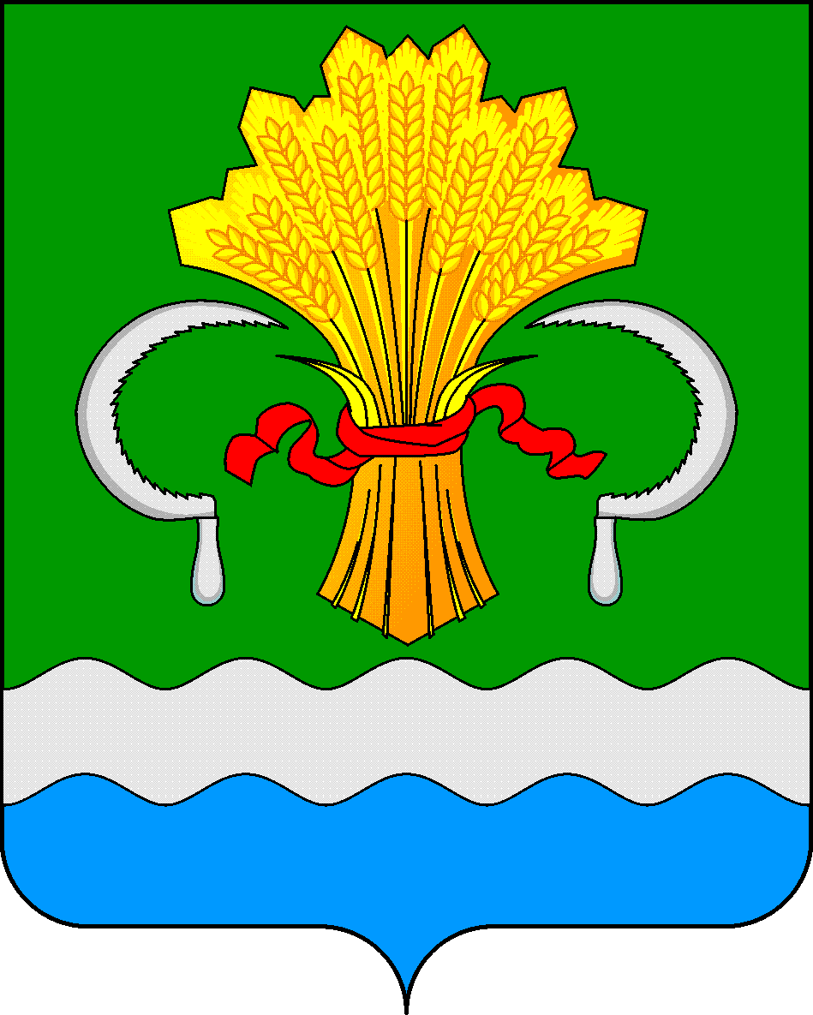  МАМАДЫШСКОГО  МУНИЦИПАЛЬНОГО РАЙОНА  РЕСПУБЛИКИ ТАТАРСТАН  ул.М.Джалиля, д.23/33, г. Мамадыш,  Республика Татарстан, 422190 |  | ТАТАРСТАН  РЕСПУБЛИКАСЫНЫҢ  МАМАДЫШ МУНИЦИПАЛЬ  РАЙОНЫНЫҢ МАМАДЫШ ШӘҺӘРЕ БАШКАРМА КОМИТЕТЫ  М.Җәлил ур, 23/33 й., Мамадыш ш.,  Татарстан Республикасы, 422190
 | Тел.: (85563) 3-31-55, факс 3-17-51, e-mail: Gorod.Mam@tatar.ru, www.mamadysh..tatarstan.ru
 | Постановление  № 94 |  | Карар  от « 03 » июнь 2021 ел

2021 елның су коену сезоны ачылуга
шәһәрлеләрнең күпләп ял итү урынын
әзерләү турында

Татарстан Республикасы Министрлар Кабинетының «Татарстан Республикасы территориясендә урнашкан су объектларында кешеләр тормышын саклау кагыйдәләрен раслау турында» 2009 елның 23 апрелендәге 256 нчы карары нигезендә, Мамадыш муниципаль районы Башкарма комитеты турындагы Нигезләмәгә таянып, к а р а р б и р ә м:
1. Мамадыш муниципаль районының «Шәһәр хуҗалыгы» МУП тарафыннан Нократ елгасының уң як ярында, Пузанка тавы янында, 2021 елның 10 июненә су коену сезоны ачылуга, ягъни Нократ елгасы үз урынына кергәнче, шәһәр халкының күпләп ял итү урынын әзерләүне тәкъдим итәргә.
1.1. Пляж территориясен чүп-чардан чистарту буенча эшләр башкарырга.
1.2. Өс алыштыру өчен 2 кабина әзерләргә һәм урнаштырырга.
1.3. Санитар таләпләр нигезендә су үткәрми торган материаллардан бәдрәфләр (ир-ат һәм хатын-кызларныкын аерым) әзерләргә белән су читеннән кимендә 50 метр һәм су коену урыныннан 200 метрдан да ким булмаган ераклыкта урнаштырырга.
1.4. 5 күләгә бирүче түбә асты (әвеслек навес) әзерләргә һәм урнаштырырга.
1.5. Санитар таләпләр нигезендә каты өслекле контейнерлар һәм чүп-чар өчен 6 чүп савыты урнаштырырга.
1.6. Тыючы билгеләр урнаштырырга:
- "Автотранспорт чаралары юу тыела", Пузанка тавы янындагы чишмә янында Нократ елгасының уң як ярында;
- "Транспорт чаралары белән керү тыела"- шәһәр халкының массакүләм ял итү урыныннан 50 метр ераклыкта.
2. Түбәндәгеләр тыела:
- Тормыш һәм сәламәтлек өчен куркыныч янаган урыннарда коену, мондый урыннарга тиешле тыю билгесе урнаштырырга:
- Автотранспорт чараларының Нократ елгасы буенда кешеләр күпләп ял итә торган урыннарга керүе.
3. ТР Гадәттән тыш хәлләр министрлыгы каршындагы 5 нче Зональ эзләү-коткару отрядына төзелгән килешү нигезендә елга төбен чистартырга һәм коену урынын буй (сигнал калкавычлары) билгеләре белән бүлеп куярга тәкъдим итәргә.
4. Мамадыш районы буенча ГТХМ идарәсенә һәм Мамадыш муниципаль районының «Шәһәр хуҗалыгы» муниципаль унитар предприятиесенә түбәндәгеләрне тәкъдим итәргә:
4.1. вакытлы коткару постларын оештырырга.
4.2. Ашыгыч ярдәм күрсәтү төркемнәрен дааими әзерлектә тотырга.
5. «Мамадыш үзәк район хастаханәсе» дәүләт автоном сәламәтлек саклау учреждениесенә түбәндәгеләрне оештырырга тәкъдим итәргә:
5.1. Медицина постларының эшчәнлеген.
5.2. Халык арасында беренчел медицина ярдәме күрсәтү буенча аңлату эшләре алып барырга.
6. Россия Эчке эшләр министрлыгының Мамадыш муниципаль районы буенча бүлегенә массакүләм коену урыннарында даими контроль булдырырга, Мамадыш муниципаль районы буенча гадәттән тыш хәлләр министрлыгы идарәсе белән бергә рейдлар оештырырга тәкъдим итәргә.
7. Кулланучылар хокукларын яклау һәм кеше иминлеге өлкәсендә күзәтчелек федераль хезмәтенең ТР буенча идарәсенең Мамадыш районы һәм Мамадыш шәһәре идарәсенә массакүләм коену урыннарында суның торышын контрольдә тотарга һәм Мамадыш шәһәре Башкарма комитетына суның санитар-гигиена нормаларына һәм кагыйдәләренә туры килү-килмәве турында мәгълүматларны тапшырырга тәкъдим итәргә.
8. Әлеге карарның үтәлешен үз контролемә алам.

Татарстан Республикасы Мамадыш
муниципаль районы Башкарма
комитеты җитәкчесе Р.М. Гарипов

